
Lanza Giacomo e D’amico Ivan
Progetto numero 15 – Neo4j e BaseX

Indice

Problema

Descrizione dettagliata del problema affrontato, inclusi obiettivi e contesto.

Strumenti utilizzati

Descrizione di tutti gli strumenti utilizzati per poter affrontare il problema

Come abbiamo affrontato il problema

Descrizione su come abbiamo deciso di affrontare il problema inclusa una descrizione di alcuni codici e dei come abbiamo utilizzato gli strumenti a nostra disposizione

Struttura Database

Dettagli sulla composizione del dataset utilizzato, inclusi formato, dimensioni e caratteristiche principali.

Database utilizzati

BaseX: Panoramica dettagliata del database in questione.

Neo4j: Panoramica dettagliata del database in questione.

Risultati Query

Presentazione dei risultati ottenuti delle quattro query, con grafici e analisi comparative.

Conclusioni

Pareri e Conclusioni finali.

Problema
Frode di takeover dell'account
Alcuni criminali informatici inviano e-mail fingendosi banche per raccogliere le credenziali dei loro obiettivi. Questo approccio è chiamato phishing e consente ai criminali di accedere ai conti bancari delle loro vittime e svuotarli. Ciò rappresenta una minaccia significativa per le istituzioni finanziarie in termini di brand equity e può danneggiare gravemente la relazione con i loro clienti.
Come può aiutare l'analisi dei grafi: Quando si verifica un attacco di phishing, di solito vengono compromessi più account. L'analisi dei grafi può aiutare a individuare un nuovo indirizzo IP utilizzato per accedere a più account utente o un nuovo conto bancario aggiunto come destinatario di fondi da parte di più account utente.

Strumenti utilizzati
Nel nostro progetto abbiamo deciso di adottare una varietà di strumenti: Python come linguaggio di programmazione, Neo4j e BaseX come database, la libreria Faker per la generazione dei dati, e Matplotlib per la visualizzazione grafica dei risultati.

Come abbiamo affrontato il problema
Per affrontare il problema, abbiamo sviluppato il codice Python Dataset.py utilizzando la libreria Faker per generare dataset in formato CSV per Neo4j e in formato XML per BaseX. A differenza di una semplice suddivisione, questo script adotta un approccio incrementale: crea prima il dataset del 25%, poi aggiunge nuovi dati per formare il dataset del 50%, e così via fino al 100%. Questo garantisce che i dataset più grandi contengano tutti i dati di quelli più piccoli.
Successivamente, abbiamo sviluppato i file Dataset[“nome del database”].py e Query[“nome del database”].py separatamente per ciascun database. Il compito di Dataset[“nome del database”].py è quello di importare i dati (da file CSV o XML, a seconda del database) e caricarli nel database corrispondente. Il file Query[“nome del database”].py esegue le query sul database e restituisce i tempi di risposta (tempo medio e tempo di prima esecuzione) in file CSV.
Infine, lo script GenerateGraph.py prende i tempi di risposta (Response Time) di entrambi i database e genera vari grafici per confrontarne le prestazioni.

Struttura Database

Struttura dei dataset:
- User: Contiene tutte le informazioni degli utenti:
  - Id
  - Nome
  - Cognome
  - Data di nascita
  - E-mail
  - Numero di telefono
- Bank_account: fornisce informazioni sugli account bancari dei vari user presenti nel DB
  - Id
  - Id Utente
  - Numero account
  - Balance
- Device: fornisce informazioni sui dispositivi utilizzati dagli utenti
  - Id
  - Id Utente
  - Tipo di dispositivo
  - Nome del dispositivo
- Ip_address: contiene le informazioni riguardante gli indirizzi ip che gli utenti utilizzano per connettersi ai loro account bancari
  - Id
  - Indirizzo IP
- Transaction: registra tutte le transazioni che avvengono tra i vari account bancari, cioè tutti quei pagamenti che quotidianamente un user medio compie.
  - Id
  - Data
  - Descrizione
  - Totale
  - Id account sorgente
  - Id account destinatario
- Device_ip
  - Id Dispositivo
  - Id Ip
- Device_account
  - Id Dispositivo
  - Id Account

Relazioni:
- OWNS: Relazione tra user che possiede un bank_account
- OWNS_DEVICE: Relazione tra user che possiede uno o più dispositivi
- HAS_IP: Relazione tra un dispositivo che possiede un indirizzo IP
- USES_ACCOUNT: Relazione tra un dispositivo e uno o più account
- FROM_ACCOUNT: Relazione tra bank_account che riceve una transaction
- TO_ACCOUNT: Relazione tra bank_account che invia una transaction

Bilanciamento dei dati:
Per ottenere una buona analisi abbiamo voluto usare queste proporzioni di dati nel database:
- User: 40000
- Bank_account: 75000 (circa 2 account per user)
- Device: 90000 (più dispositivi per utente)
- Ip_address: 90000 (3,5 Ip_address per ogni bank_account)
- Transaction: 130000 (2 transaction per bank_account)
- Device_account: 2 associazioni per account

Database utilizzati

Database NoSQL BaseX

Descrizione BaseX:
BaseX è un database NoSQL basato su un modello XML, progettato per gestire e interrogare dati strutturati in formato XML. Questo modello consente una struttura flessibile per la memorizzazione dei dati, supportando operazioni avanzate di interrogazione e manipolazione tramite XQuery e XPath, offrendo maggiore libertà nella definizione e gestione dei dati rispetto ai database relazionali tradizionali.

Linguaggio di query:
BaseX utilizza XQuery come linguaggio di query. XQuery è uno standard W3C specificamente progettato per interrogare e manipolare dati XML. Questo linguaggio consente di eseguire query complesse su documenti XML e di elaborare i dati in modo efficace, sfruttando appieno le potenzialità offerte dalla struttura XML.

Caratteristiche:
- Architettura XML-Nativa: BaseX è progettato come un database XML-nativo, ottimizzato per gestire e interrogare dati strutturati in formato XML e supporta pienamente le operazioni avanzate di XQuery e XPath. Questa architettura permette di lavorare efficacemente con documenti XML complessi e di grandi dimensioni.

- Alta Performance: BaseX è rinomato per le sue prestazioni elevate, grazie all'indicizzazione efficiente dei documenti XML e all'ottimizzazione delle query. Utilizza diverse tecniche di caching e ottimizzazione delle query per garantire tempi di risposta rapidi anche con dataset voluminosi.

- Flessibilità e Scalabilità: Il sistema è altamente flessibile, consentendo una gestione dinamica dei dati. Può essere scalato sia verticalmente (aumentando le risorse di un singolo nodo) sia orizzontalmente (aggiungendo nuovi nodi al cluster) per gestire crescenti volumi di dati e richieste.

- Compatibilità e Integrazione: BaseX offre una vasta gamma di API e strumenti per l'integrazione con altri sistemi. Supporta REST, WebDAV, e altre interfacce di rete che facilitano l'integrazione con applicazioni web e servizi esterni, rendendolo un'opzione versatile per diversi scenari di utilizzo.

BaseX è particolarmente efficace per:
- Gestione di Documenti XML: BaseX è eccellente nella gestione di grandi volumi di documenti XML complessi, rendendolo ideale per applicazioni che richiedono l'elaborazione di dati strutturati, come archivi digitali e librerie elettroniche
- Integrazione di Dati: BaseX può essere utilizzato per integrare e combinare dati provenienti da diverse fonti XML, permettendo una fusione e un'analisi efficienti di dati eterogenei. Questo è particolarmente utile per applicazioni che aggregano dati da più database o servizi web
- Progetti di Digital Humanities: Per i progetti di digital humanities che necessitano di archiviare e interrogare testi storici e letterari in formato XML, BaseX offre strumenti avanzati per l'analisi e la visualizzazione di tali dati, facilitando la ricerca accademica.
- Applicazioni Web Interattive: Grazie al supporto per REST, WebDAV e altre interfacce di rete, BaseX è ben adatto per alimentare applicazioni web interattive che richiedono accesso dinamico e aggiornamenti in tempo reale di contenuti XML.

Struttura del dataset:
- User
<record>
<id>1</id>
<name>Nome</name>
<surname>Cognome</surname>
<birthdate>Data di Nascita</birthdate>
<email>Email</email>
<phone_number>Numero di Telefono</phone_number>
</record>

- Bank_account
<record>
<id>3</id>
<user_id>Id Utente</user_id>
<account_number>Numero di Conto</account_number>
<balance>Saldo</balance>
</record>

- Device
<record>
<id>1</id>
<user_id>Id dispositivo</user_id>
<device_type>Tipo del dispositivo</device_type>
<device_name>Nome del dispositivo</device_name>
</record>

- Ip_address
<record>
<id>1</id>
<ip_address>Indirizzo IP</ip_address>
</record>
- Transaction
<record>
<id>Id Transazione</id>
<date_time>Data e Ora</date_time>
<description>Descrizione</description>
<amount>Importo</amount>
<source_account_id>Id Conto Sorgente</source_account_id>
<recipient_account_id>Id Conto Destinatario</recipient_account_id>
</record>

Database NoSQL Neo4j:

Descrizione Neo4j:
Neo4j è un database orientato ai grafi progettato per memorizzare dati come nodi, relazioni e proprietà. Questo modello consente una rappresentazione naturale delle connessioni tra i dati, facilitando le operazioni di navigazione e analisi grafica.

Linguaggio di query:
Neo4j utilizza Cypher, un linguaggio di query dichiarativo specificamente progettato per interrogare e manipolare i grafi. Cypher permette di esprimere in modo conciso le operazioni sui grafi e di navigare facilmente attraverso le relazioni tra i dati.

Caratteristiche:
- Distribuzione e Scalabilità: Neo4j supporta la scalabilità tramite clustering e replica, ma il suo focus principale è la gestione delle strutture di dati grafici piuttosto che la distribuzione massiva dei dati.
- Tolleranza ai guasti: le versioni entreprise di Neo4j offrono funzionalità di alta disponibilità e replica per garantire la resilienza dei dati, anche se la sua architettura è principalmente focalizzata sulle operazioni sui grafi.
- Prestazioni delle query sui grafi: eccelle nelle query che esplorano e navigano relazioni complesse tra dati, grazie alla sua struttura nativa di grafi.
- Modellazione naturale dei dati: la struttura a grafo consente una rappresentazione diretta e intuitiva delle connessioni e delle gerarchie, facilitando la gestione e l'analisi delle relazioni.

Neo4j è particolarmente efficace per:
- Applicazioni che richiedono un'analisi approfondita delle relazioni tra dati, come social network, raccomandazioni di prodotto e analisi delle reti di conoscenze.
- Scenari in cui è necessaria una gestione sofisticata delle connessioni tra i dati, come la tracciabilità delle dipendenze e le analisi di rete.

Struttura del dataset:
- User
- id, name, surname, birthdate, email, phone_number

- Bank_account
- id, user_id, account_number, balance

- Device
- id, user_id, device_type, device_name

- Ip_address
- id, ip_address

- Transaction
- id, date_time, description, amount, source_account_id, recipient_account_id

Schema di Neo4j:
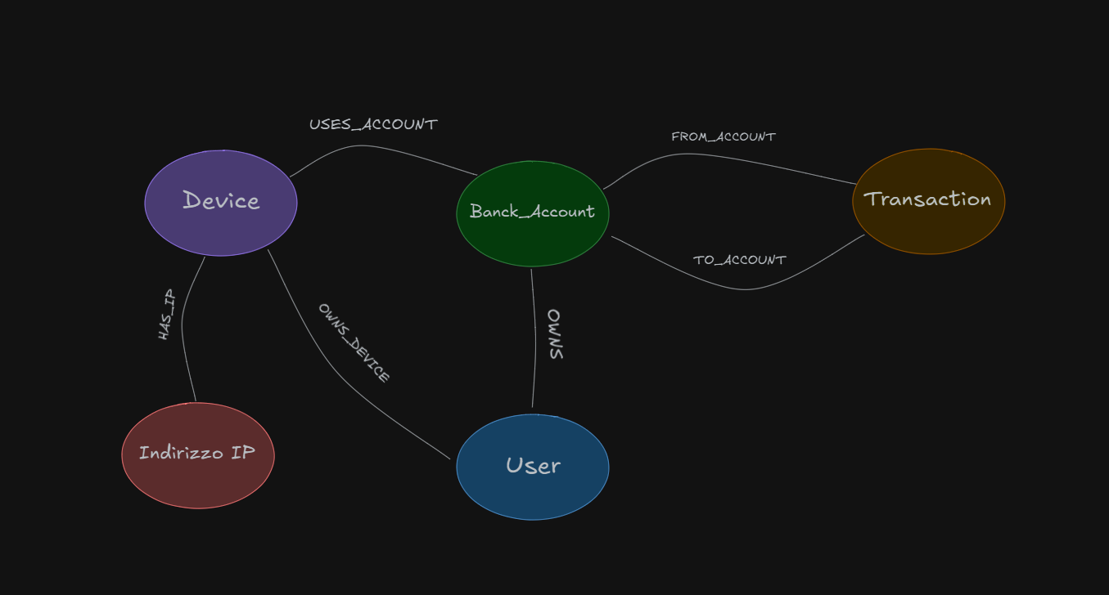

Risultati Query

Query 1

Codice:
Neo4j BaseX
let $user-id := "1"
for $account in collection()/bank_accounts/bank_account[user_id=$user-id]
return <result>
<account_id>{$account/id/text()}</account_id>
<account_number>{$account/account_number/text()}</account_number>
<balance>{$account/balance/text()}</balance>
</result>

MATCH (u:User {id: 1})-[:OWNS]->(a:BankAccount)
RETURN a.id, a.account_number, a.balance

Descrizione:
Questa query sta cercando di ottenere informazioni sugli account bancari posseduti da un utente specifico.

Scopo:
Trovare informazioni sui conti bancari associati a un particolare utente.
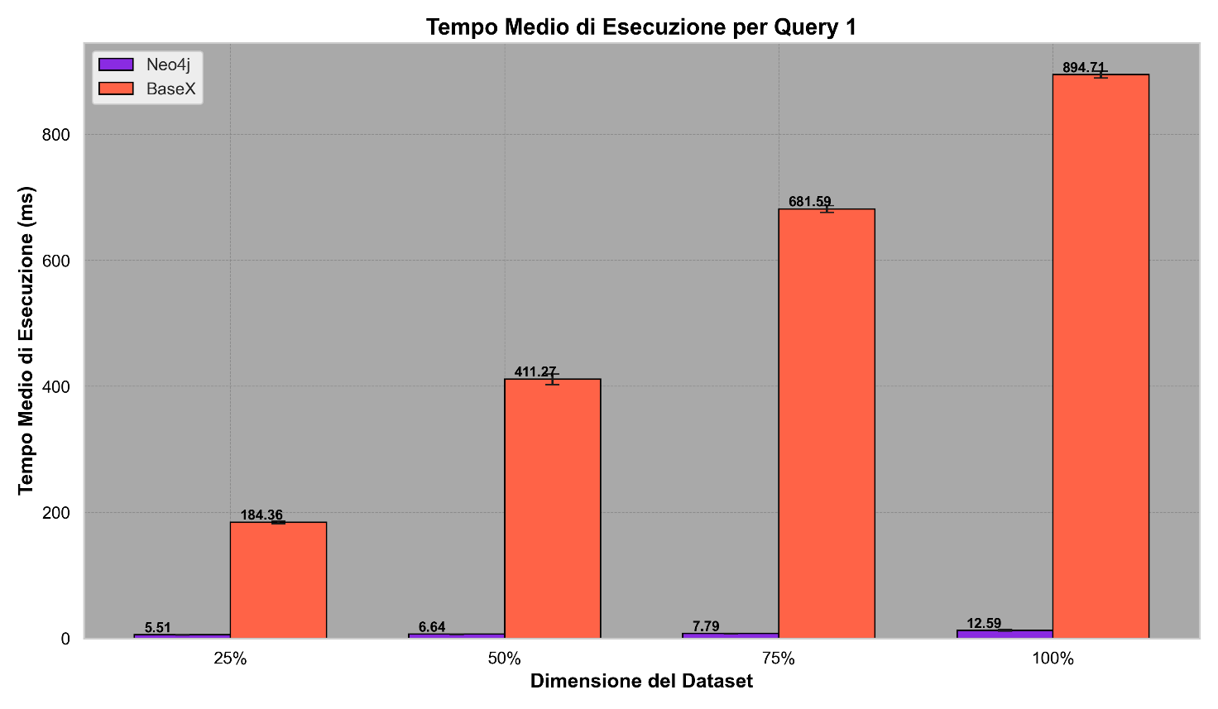
Grafici:

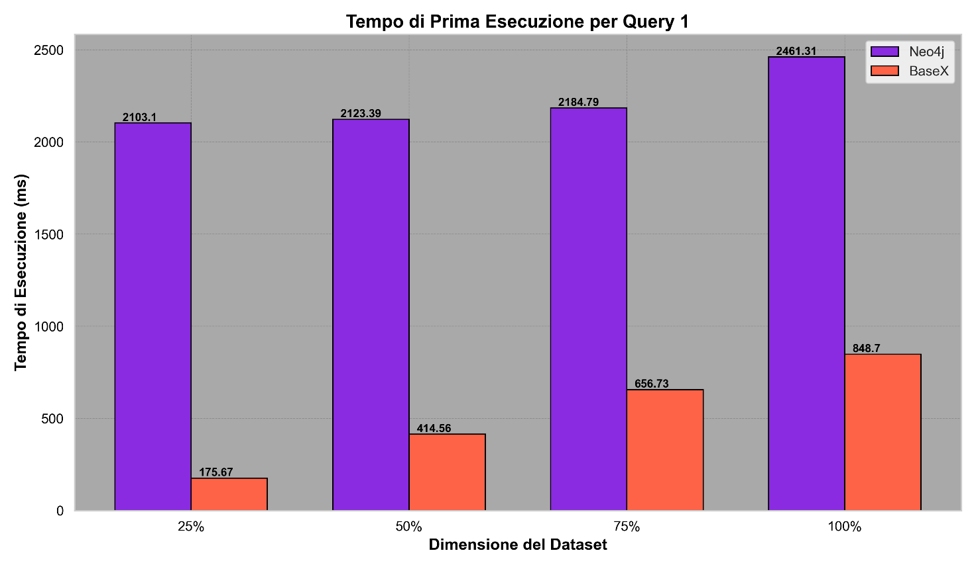

Analisi:

Neo4j è significativamente più veloce di BaseX per i tempi medi di esecuzione, grazie alla sua ottimizzazione per i grafi, anche con dataset più grandi (100%). i Ciò dipende dal fatto che Neo4j gestisce efficientemente relazioni complesse grazie al suo modello grafico. Mentre
BaseX risulta più veloce durante la prima esecuzione. Questo avviene perché BaseX carica e indicizza i dati XML in memoria in maniera efficiente per query iniziali, mentre Neo4j può avere un overhead maggiore per la configurazione iniziale del grafo.

Per dataset di dimensioni crescenti, Neo4j scala molto meglio di BaseX, dimostrando prestazioni quasi costanti rispetto all'aumento del numero di nodi e relazioni. Invece, BaseX soffre di un aumento significativo del tempo di esecuzione a causa della natura del modello XML, che richiede più risorse per accedere e analizzare i dati strutturati gerarchicamente

Query 2

Codice:
Neo4j BaseX
for $account in //record
let $ip-count := count($account/ip_connections/ip_id)
where $ip-count >= 5
return <result>

<account_id>
{$account/id/text()}
</account_id>

<ip_count>
{$ip-count}
</ip_count>
</result>
MATCH (b:BankAccount)-[:USES_IP]->(ip:IPAddress)
WITH b, COUNT(DISTINCT ip) AS Numero_IP
WHERE Numero_IP >= 5
RETURN b.id AS Account_Bancario, Numero_IP

Descrizione:
Questa query è utilizzata per identificare i conti bancari che sono stati associati a cinque o più indirizzi IP distinti. Per ciascun conto bancario che soddisfa questa condizione, restituisce il conto e l’indirizzo ip.

Scopo:
Identificare conti bancari potenzialmente sospetti a causa del numero elevato di indirizzi IP associati.

Grafici:
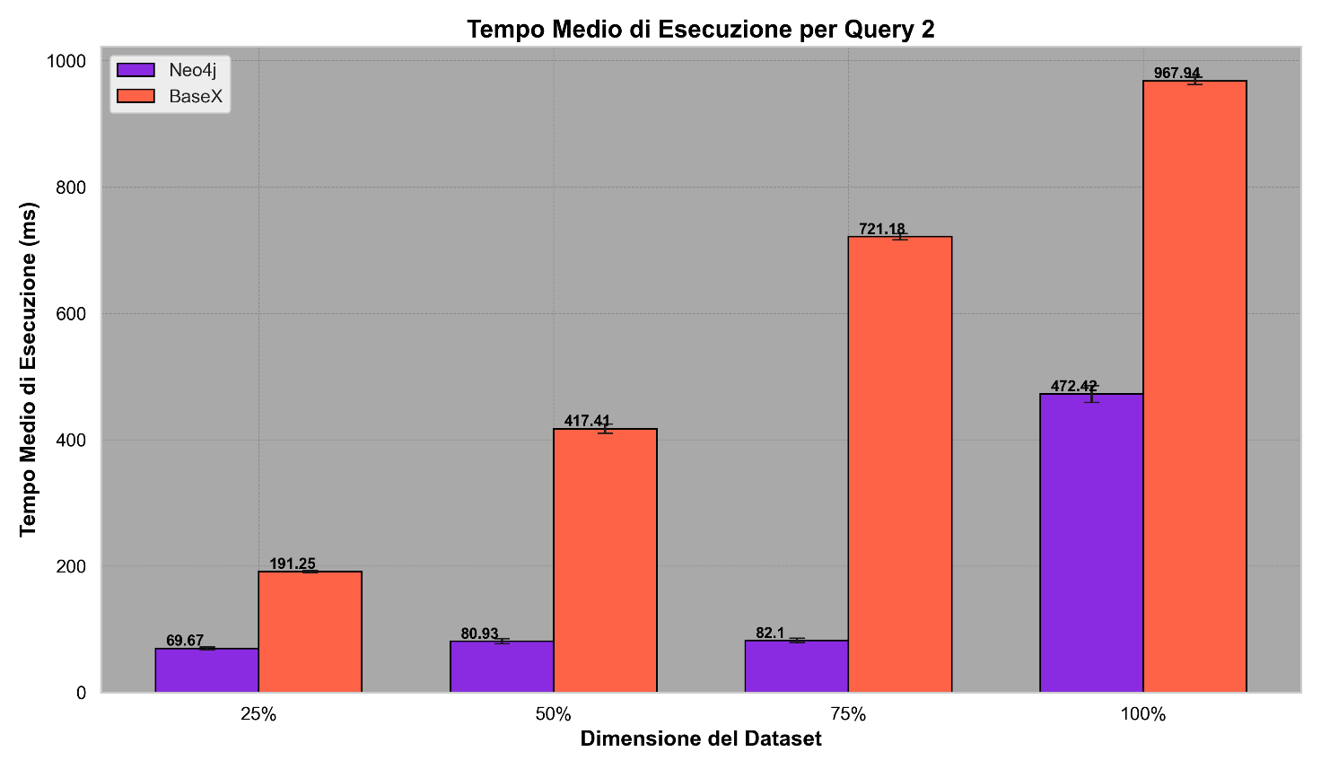
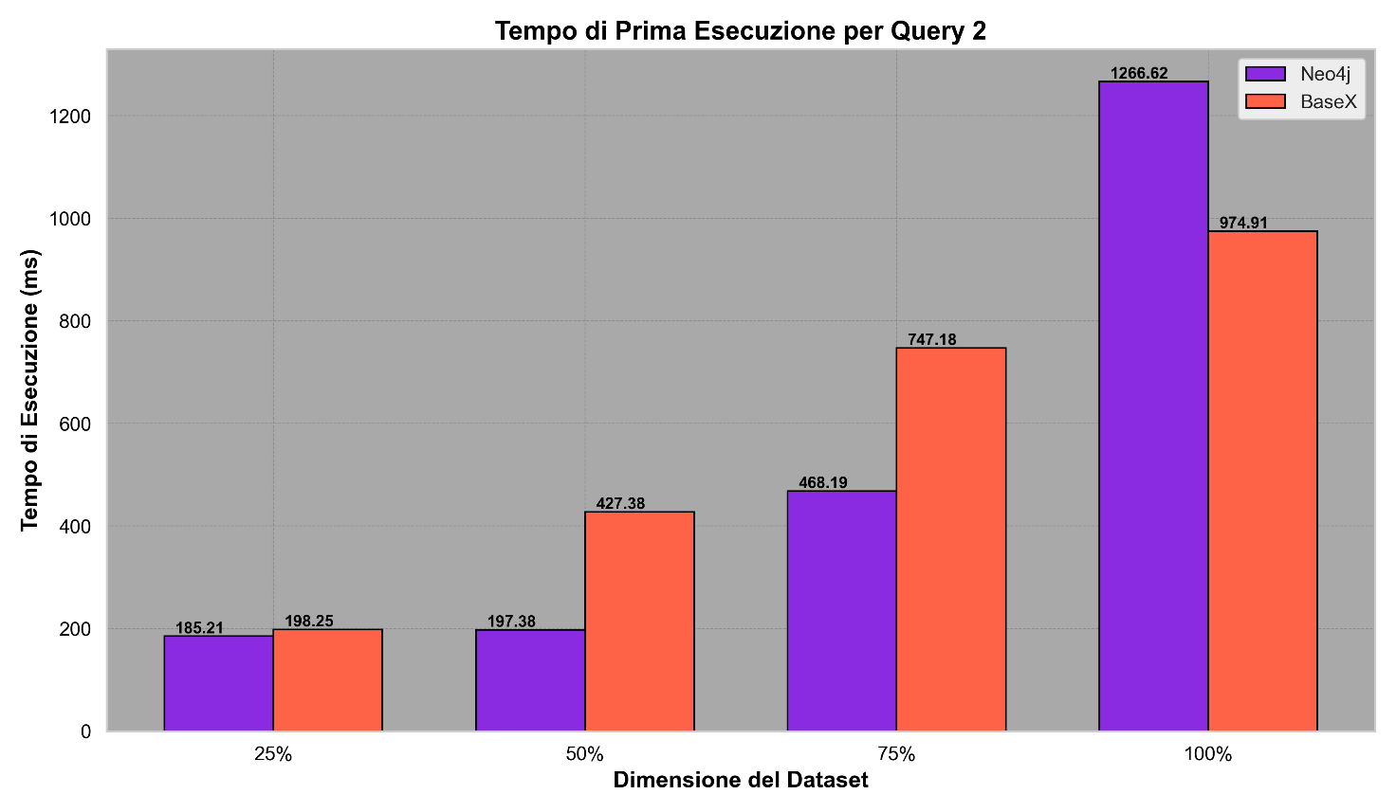

Analisi:
Analisi query 2
Nei tempi medi di esecuzione Neo4j supera BaseX per tutti i dataset.
Con dataset più piccoli (25% e 50%), Neo4j è molto più veloce, grazie alla sua capacità di gestire in modo efficiente i grafi attraverso un'architettura ottimizzata per le query basate su relazioni.
Mentre nei tempi di prima esecuzione
BaseX è leggermente più rapido su dataset piccoli, ma Neo4j diventa più performante con dataset più grandi (75% e 100%).
Il tempo iniziale più alto di Neo4j (probabilmente dovuto alla generazione del piano di esecuzione o al caricamento dei dati in memoria) si riduce con dataset più grandi, dove scala meglio.

Query 3

Codice:
Neo4j BaseX
MATCH (b:BankAccount)<-[:TO_ACCOUNT]-(t:Transaction) MATCH (b)-[:USES_IP]->(ip:IPAddress)
WITH b, COUNT(t) AS Numero_Transazioni, SUM(t.amount) AS Totale_Importo, COUNT(DISTINCT ip) AS Numero_IP WHERE Numero_Transazioni >= 10 AND Numero_IP >= 5
RETURN b.id AS Account_Destinazione, Numero_Transazioni, Totale_Importo, Numero_IP
for $account in //record
let $transaction-count := count($account/transactions/id)
let $total-amount := sum($account/transactions/amount)
let $ip-count := count($account/ip_connections/ip_id)
where $transaction-count >= 10 and $ip-count >= 5
return <result>

<account_id>
{$account/id/text()}
</account_id>
<transaction_count>
{$transaction-count
}</transaction_count>

<total_amount>
{$total-amount}
</total_amount>

<ip_count>
{$ip-count}
</ip_count>
</result>

Descrizione:
Questa query ha l'obiettivo di individuare conti bancari specifici che hanno una notevole attività di transazioni e che utilizzano diversi indirizzi IP. Per ciascun conto che soddisfa queste condizioni, restituisce il numero delle transazioni, l’importo totale, l’account di destinazione

Scopo:
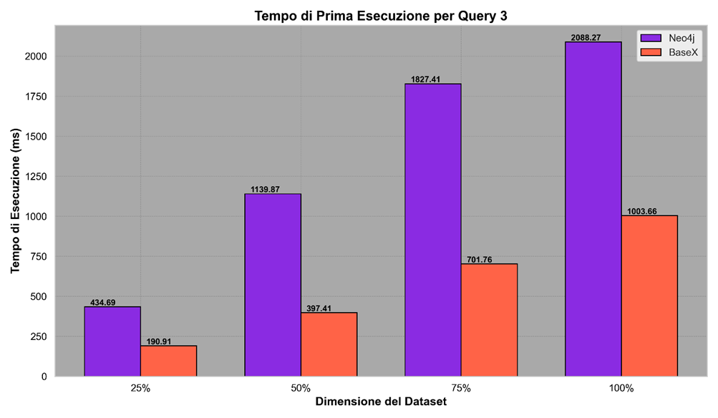
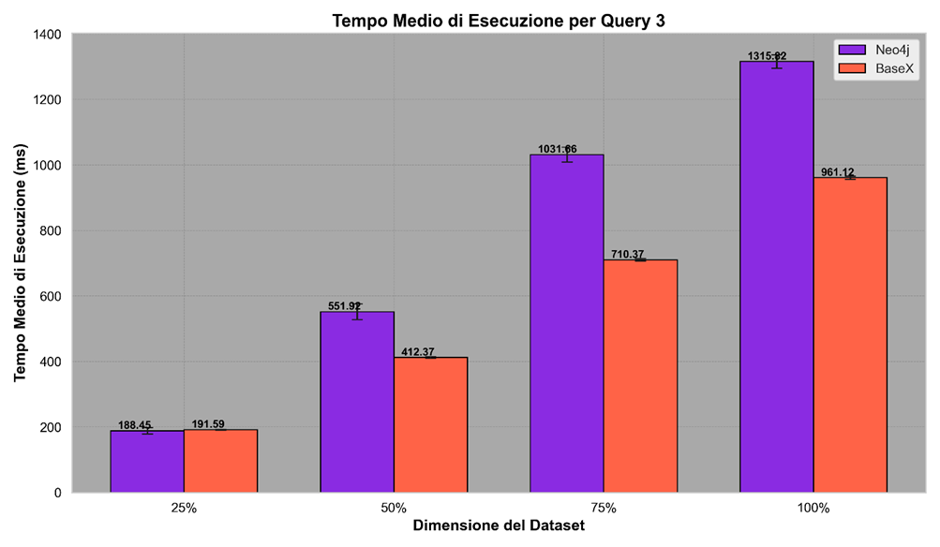
Evidenziare conti bancari che ricevono molte transazioni e presentano attività con indirizzi IP multipli, segnalando potenziali anomalie.

Grafici:

Analisi:

Neo4j è significativamente più lento di BaseX, specialmente nelle prime esecuzioni, poiché il suo modello a grafo implica un maggiore overhead iniziale per costruire e navigare i collegamenti tra i nodi.
All'aumentare della dimensione del dataset, entrambi i database subiscono un incremento nei tempi di risposta, ma BaseX mostra una migliore gestione delle query su dataset di grandi dimensioni, evidenziando un'ottimizzazione per query gerarchiche e strutture XML.
BaseX eccelle nelle query ben definite grazie alla sua architettura XML-specifica, che riduce il tempo necessario per accedere ai dati strutturati come documenti, mentre La lentezza relativa di Neo4j è attribuibile alla complessità di navigare attraverso i nodi e le relazioni, un processo meno performante quando i dataset sono più grandi e le query richiedono accessi multipli a nodi collegati.

Query 4

Codice:
Neo4j BaseX
MATCH (a:BankAccount)<-[:OWNS]-(u:User) OPTIONAL MATCH (a)<-[:FROM_ACCOUNT]-(t:Transaction) WITH a, u, COUNT(t) AS Numero_Transazioni, SUM(t.amount) AS Totale_Importo, MAX(t.date_time) AS Ultima_Transazione WITH a, u, Numero_Transazioni, Totale_Importo, CASE WHEN Ultima_Transazione IS NULL THEN 25 ELSE duration.between(datetime(replace(Ultima_Transazione, ' ', 'T')), datetime()).days END AS Giorni_Inattivo WHERE Giorni_Inattivo >= 25 AND Numero_Transazioni >= 5 RETURN a.id AS Account_Bancario, u.name AS Utente, Numero_Transazioni, Totale_Importo, Giorni_Inattivo ORDER BY Numero_Transazioni DESC
let $current-date := current-dateTime()
for $account in //record
let $user := $account/ancestor::user
let $transaction-count := count($account/transactions/id)
let $total-amount := sum($account/transactions/amount)
let $last-transaction-date := max($account/transactions/date_time)
let $days-inactive :=
if ($last-transaction-date) then
days-from-duration($current-date - xs:dateTime($last-transaction-date))
else 25
where $days-inactive >= 25 and $transaction-count >= 5
return <result>

<account_id>
{$account/id/text()}
</account_id>

<user_name>
{$user/name/text()}
</user_name>
<transaction_count>
{$transaction-count}
</transaction_count>

<total_amount>
{$total-amount}
</total_amount>

<days_inactive>
{$days-inactive}
</days_inactive>
</result>

Descrizione:
Trova conti bancari che soddisfano due condizioni:
Hanno effettuato almeno una transazione.
Sono inattivi da più di 20 giorni (calcolato come il tempo trascorso dall'ultima transazione).
Per ciascun conto bancario che soddisfa queste condizioni, restituisce l’account, utente, numero delle transizioni, importo totale e giorni di inattività

Scopo:
Identificare conti bancari inizialmente inattivi, che hanno iniziato una notevole attività di transazioni sospetta, per scopi investigativi o di gestione
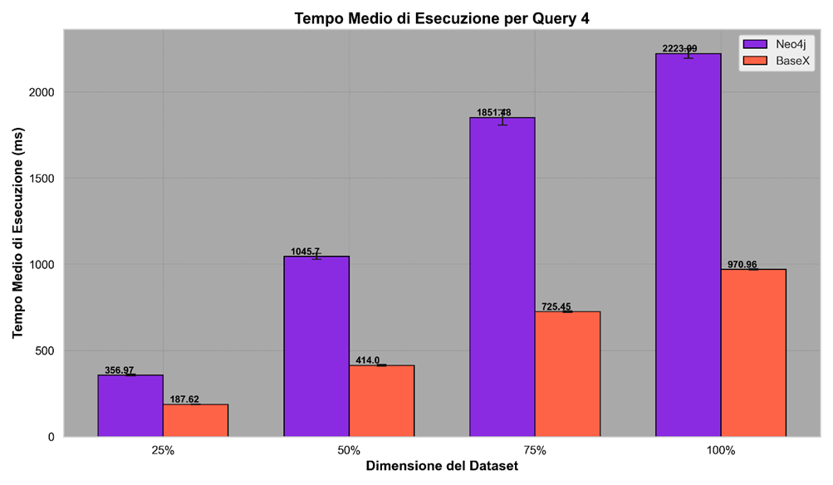
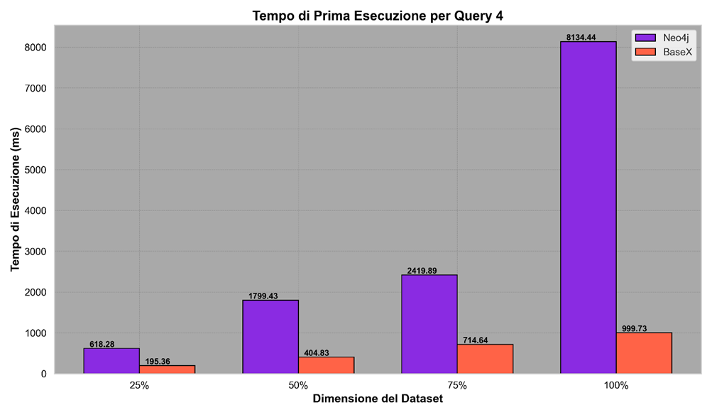
Grafici:

Analisi:
L'analisi dei grafici mostra che BaseX è più veloce di Neo4j sia per il tempo medio di esecuzione che per la prima esecuzione della query, indipendentemente dalla dimensione del dataset (25%, 50%, 75%, 100%). Le ragioni principali potrebbero essere:

Complessità delle query: Neo4j potrebbe essere penalizzato dai meccanismi di attraversamento del grafo, che diventano più lenti con dataset più grandi e altamente interconnessi, come quelli con molte transazioni.

Indicizzazione e ottimizzazione: BaseX, progettato per query basate su XML, probabilmente utilizza indicizzazioni e piani di query più semplici, adatti a dati gerarchici o tabulari come questi.

Compatibilità con il modello di dati: La struttura del dataset (utenti, conti bancari, transazioni) si adatta meglio al modello di archiviazione e recupero più semplice di BaseX rispetto al design orientato ai grafi di Neo4j.

Neo4j eccelle in operazioni specifiche sui grafi, ma per ricerche semplici o query relazionali dirette, BaseX risulta più efficiente.

Conclusioni

Per quanto riguarda le prime esecuzioni, BaseX risulta sempre il vincitore, poiché carica e indicizza i dati XML in memoria in maniera efficiente per query iniziali. Al contrario, Neo4j presenta un overhead maggiore durante la prima esecuzione, poiché deve configurare il grafo in memoria, costruire le relazioni tra i nodi e ottimizzare il percorso per l'esecuzione delle query. Questo processo richiede più risorse, specialmente su dataset complessi o di grandi dimensioni, rallentando le prestazioni iniziali rispetto a BaseX. Mentre per la media delle esecuzioni BaseX molte volte risulta vincitore poiché BaseX (nonostante che Neo4j abbia dalla sua parte la capacità di ottimizzare l’accesso ai dati tramite caching e alla gestione efficiente delle relazioni) è più adatto per il dataset fornito, perché i dati sono strutturati gerarchicamente e le relazioni sono chiaramente definite e prevedibili. La velocità e la semplicità con cui BaseX gestisce queste query lo rendono la scelta ideale.
Neo4j sarebbe più utile se il dataset contenesse relazioni complesse, percorsi multipli o necessitasse di esplorazione dinamica, ad esempio in contesti come analisi di grafo o network. Tuttavia, non è il caso per questo specifico dataset.

